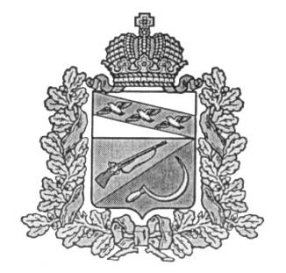

**СОБРАНИЕ ДЕПУТАТОВ**

**КАСИНОВСКОГО СЕЛЬСОВЕТА**

ЩИГРОВСКОГО РАЙОНА КУРСКОЙ ОБЛАСТИ

## **Р Е Ш Е Н И Е**

### От 16 апреля 2021 года № 6-13-6

Об утверждении заключения

результатов внешней камеральной

проверки годового отчета

об исполнении бюджета за 2020 год

В соответствии с Бюджетным кодексом Российской Федерации, Положением о бюджетном процессе в муниципальном образовании «Касиновский сельсовет» Щигровского района Курской области, Уставом муниципального образования «Касиновский сельсовет» Щигровского района Собрание депутатов Касиновского сельсовета Щигровского района Курской области РЕШИЛО:

1. Утвердить заключение № 4 от 17.03.2021 года по результатам внешней камеральной проверки отчета Администрации Касиновского сельсовета Щигровского района Курской области об исполнении годового отчета за 2020 год

2.Решение вступает в силу со дня его подписания.

Председатель Собрания депутатов Авдеева И.Е.

Глава Касиновского сельсовета Головин В.А.

